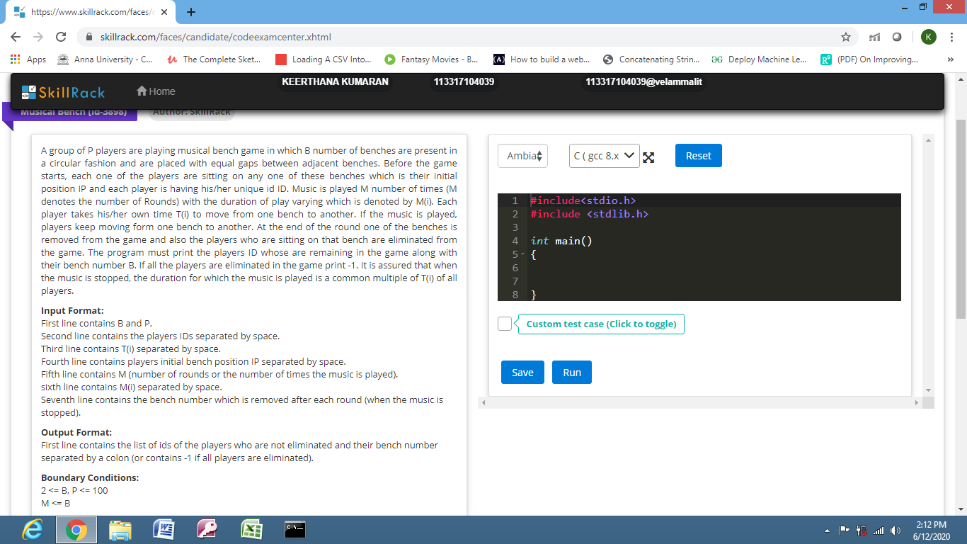

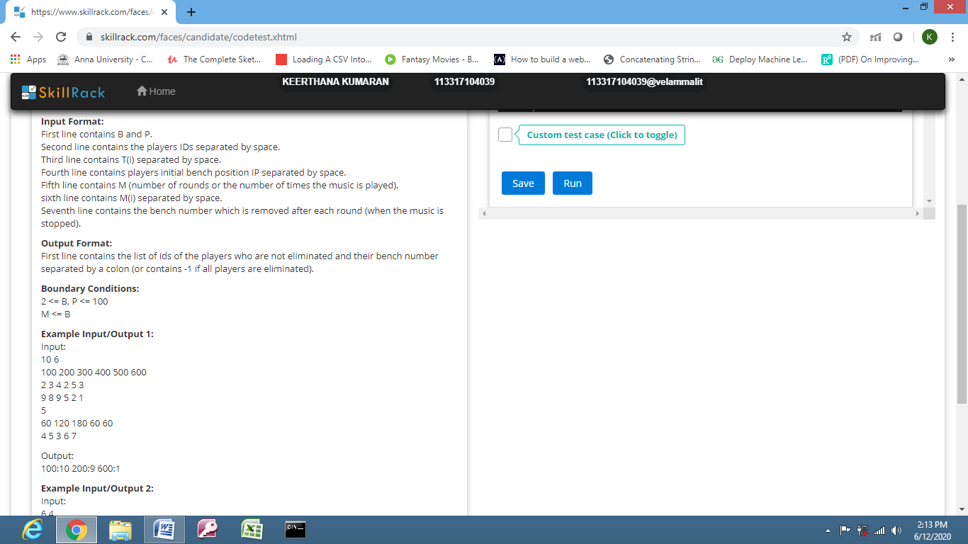

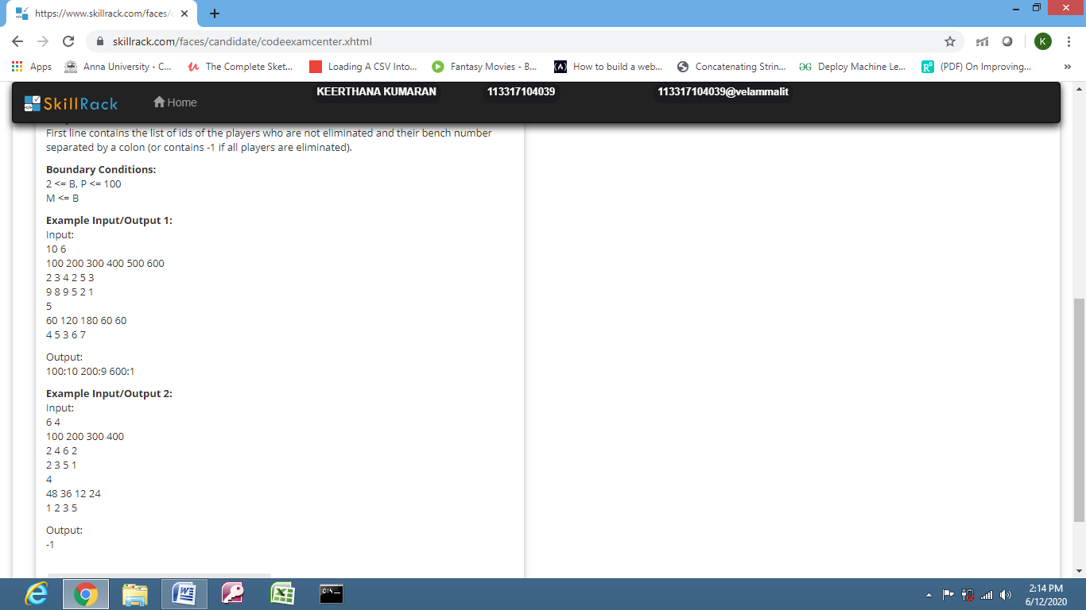

Solution:

#include <stdio.h>  
#include <stdlib.h>  
struct player  
{  
    int id;  
    int sec;  
};  
  
  
int main() {  
int b,p,ind=0;  
struct player pl[101];  
scanf("%d %d",&b,&p);  
int bench[b+1];  
for(int i=0;i<b;i++)  
{  
   bench[i]=i+1;  
}  
int id[p+1];  
for(int i=0;i<p;i++)  
{  
   scanf("%d ",&pl[i].id);  
}  
  
for(int i=0;i<p;i++)  
{  
   scanf("%d ",&pl[i].sec);  
}  
int ip[p+1];  
for(int i=0;i<p;i++)  
{  
   scanf("%d ",&ip[i]);  
}  
int m,mdum;  
scanf("%d",&m);  
int music[m+1],elm[m+1];  
for(int i=0;i<m;i++)  
{  
   scanf("%d ",&music[i]);  
}  
for(int i=0;i<m;i++)  
{  
   scanf("%d ",&elm[i]);  
}  
  
for(int i=0;i<m;i++)  
{  
     
   for(int j=0;j<p;j++)  
   {  
       if(pl[j].sec!=-1){  
       ind=(music[i]/pl[j].sec)%b;  
       for(int k=0;k<b;k++)  
       {  
           if(bench[k]==ip[j])  
           {  
               ind=(ind+k)%b;  
               break;  
           }  
       }  
         
       ip[j]=bench[ind];  
       }  
         
   }  
   for(int j=0;j<p;j++)  
   {  
       if(ip[j]==elm[i])  
       {  
           pl[j].sec=-1;  
       }  
   }  
   for(int k=0;k<b;k++)  
       {  
        if(bench[k]==elm[i])  
        {  
            for(int l=k;l<b-1;l++)  
            {  
                bench[l]=bench[l+1];  
            }  
            b--;  
            break;  
        }  
       }  
   
}  
int flag=1;  
for(int j=0;j<p;j++)  
   {  
       if(pl[j].sec!=-1)  
       {  
           flag=0;  
           printf("%d:%d\n",pl[j].id,ip[j]);  
       }  
   }  
if(flag==1)  
{  
   printf("-1");  
}  
return 0;  
}